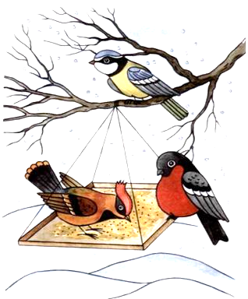
ГЛАВНОЕ УПРАВЛЕНИЕ ПО ОБРАЗОВАНИЮ

БРЕСТСКОГО ОБЛИСПОЛКОМА

ГУО «БРЕСТСКИЙ ОБЛАСТНОЙ ЦЕНТР ТУРИЗМА И КРАЕВЕДЕНИЯ ДЕТЕЙ И МОЛОДЕЖИ»

Птицы в городе

Коллективное творческое дело

для учащихся младшего школьного возраста

Автор-составитель:

Хомич Любовь Адамовна, педагог-организатор,

педагог дополнительного образования

Брест 2019
Аннотация
Представьте себе мир без птиц: поле без жаворонка, рощу без соловья, улицу без милых, вечно суетящихся воробьев, приход весны без звонкой песни синиц. Эти, порою крошечные, юркие, иногда пестро окрашенные, хорошо поющие существа, издавна полюбились человеку и поэтому неудивительно, что ему хочется знать о них как можно больше. Многие проявляют заботу о покорителях воздушного пространства весь год: подкармливают их зимой, строят искусственные гнездовья весной.
Птицы – друзья нашего детства. Птицы – вестники радости, каждый год они приносят нам на крыльях весну. Птицы – верные наши помощники, защитники лесов и полей, садов и огородов.
Коллективное творческое дело «Птицы в городе» ориентировано на младший школьный возраст, когда ребенок наиболее чувствителен к восприятию таких общечеловеческих ценностей, как красота, одухотворенность природы. Задания основаны на взаимодействии и активации зрительных, слуховых, тактильных ощущений. Условия для эмоционального воздействия на чувства ребенка создаются путем использования ярких художественных и музыкальных образов природы.
Методическая разработка адресована педагогам дополнительного образования для проведения занятий и воспитательных мероприятий эколого-биологической направленности, а также может быть применена учителями, классными руководителями, воспитателями групп продленного дня в качестве использования во внеклассной работе.

Цель: формирование у обучающихся экологических знаний посредством закрепления представлений о птицах города, их особенностях.
Задачи:
Образовательные:
- формировать умение отличать птиц по внешнему виду, голосу;
- развивать знания о питании птиц, особенностях жизнедеятельности;
Воспитательные:
- развивать любознательность, интерес к живой природе;
- приобщать к наблюдению за птицами;
- воспитывать бережное отношение к окружающему миру;
Развивающие:
- развивать внимание, наблюдательность, речь учащихся;
- развивать логическое мышление;
- развивать навыки самостоятельной работы.

План проведения КТД
- Общий сбор участников.
- Экскурсия в зооуголок живой природы.
- Посещение выставки «Птицы в городе».
- Основной этап КТД:
4.1. Игра «Назови птицу»;
4.2. Практическая работа «Изготовление нетрадиционной кормушки»;
4.3. Игра «Какой корм предлагать птицам зимой»;
4.4. Игра «Узнай и дорисуй птицу»;
4.5. Пальчиковая гимнастика «Скворечник»;
4.6. Мультимедийная викторина «Знатоки птиц»;
4.7. Сценка «Этот случай был в апреле…».
5. Заключительная часть.
5.1. Развешивание кормушек;
5.2. Чаепитие.
6. Рефлексия.

Материально-техническое обеспечение:
Мультимедийная викторина «Знатоки птиц», музыкальные фонограммы, оригами «Журавлик», плакаты «Птицы за окном», «Перелетно-кочующие птицы», «Оседлые птицы», клипборды, шариковые ручки, макеты нетрадиционных кормушек, разнообразный материал для изготовления нетрадиционных кормушек (проволока, шпагат, пластиковые бутылки разного объёма, коробки из-под сока, тыква, упаковки для яиц), нож, линейка, карандаши, ножницы, скотч, фломастеры, набор кормов; пряник-сюрприз «птичка» для угощения, чайный набор, костюмы птиц: воробей, скворец, театральный реквизит, магнитная доска с изображением дерева, магниты, силуэты птиц.

Педагогические технологии и методы:
- технология коллективной творческой деятельности (КТД);
- методы: рассказ с элементами беседы, демонстрация, практическая работа, соревнование, театрализация, поощрение, наблюдение, игра.

Подготовительная работа:
- отбор литературы, плакатов и фотографий для оформления выставки на тему «Птицы родного края», изготовление костюмов птиц и театрального реквизита, подбор музыкального оформление и видеоматериалов;
- оформление зала с учётом специфики;
- сбор необходимых материалов для изготовления нетрадиционной кормушки;
- участники сценки разучивают слова;
- инициативная группа выполняет оригами «Журавлик» и выпекает сувенирный пряник «Птичка».

Ход КТД:
- Общий сбор участников.
Звучит музыкальная заставка «Птичьи голоса».
– Добрый день, дорогие друзья! Уже стало хорошей доброй традицией проводить у нас в Центре различные встречи, где главными героями являются птицы. И сегодня встреча необычная. А начнём мы с нашего зооуголка живой природы в котором обитают всеми любимые домашние питомцы. Как всегда, наше внимание привлекает громкоголосый александрийский попугай и его пернатые соседи. Они, как и вы с нетерпением ждут встречи.
– Именно птиц называют покорителями воздушного океана. Мир пернатых богат и разнообразен. Поселяясь в лесах, садах, вблизи жилья человека, они радуют нас своими звонкими голосами и ярким оперением.
- Экскурсия в зооуголок живой природы.
Информация о птицах зооуголка.
– Для того, чтобы наблюдать дикую природу вовсе не обязательно ехать за город, в национальные парки или заказники. Лучше и проще начать наблюдение со своего двора, сквера. Брест в этом смысле уникальный город. Здесь встречаются как обычные виды птиц, так и очень редкие. Следы жизнедеятельности можно встретить повсюду – нужно только уметь читать их! Возможно, эти следы нас не всегда радуют, как, например мусор разбросанный воронами, галками или грачами. Но ведь не птицы создают мусор, а мы люди! А птицы всего лишь пытаются выжить – добывая корм. Животные учатся жить рядом с человеком даже в таких трудных для них условиях, как городская среда.
– А как мы можем помочь им выжить в холодных погодных условиях?
Ребята высказывают свое мнение.
– Правильно, развесив кормушки зимой, построив дом весной. Очень важно правильно помогать животным, чтобы не навредить. За животными интересно наблюдать, у них многому можно поучиться…
- Посещение выставки «Птицы в городе».
На выставке, где размещены книги, фотографии, буклеты, участники мероприятия знакомятся с пернатыми зимующими в условиях города.
– Ребята, вы обратили внимание, что на многих фотографиях запечатлены моменты подкормки зимующих птиц? А каких птиц можно встретить на кормушке? Ответить на этот вопрос нам помогут плакаты и листовки.
Работа с наглядностью.
4. Основной этап КТД.
4.1. Игра «Назови птицу».
Педагог показывает изображения птиц на плакатах «Птицы за окном», «Перелетно-кочующие птицы», «Оседлые птицы», а учащиеся должны назвать птицу и указать на характерные особенности этого вида. Активные участники поощряются оригами «Журавлик». (Приложение 1)
– Зимний период является серьезным испытанием для птиц, остающихся зимовать. Короткий световой день, недостаток корма, низкие температуры становятся настоящим бедствием для пернатых. Особенно трудно приходится мелким певчим птицам, которые летом спасают наши сады и огороды от вредителей. Стремление пернатых остаться и провести зиму на родине некоторым из них стоит жизни.
– А вы хотите помочь птицам выжить в этих непростых зимних условиях?
Ответы детей.
4.2. Практическая работа
«Изготовление нетрадиционной кормушки».
Работа выполняется парами после изучения инструктивной карточки. (Приложение 2) Педагог выступает в роли консультанта. Перед началом выполнения проводиться инструктаж по ТБ.
Все сделанные кормушки выставляются на сцене на всеобщее обозрение, после окончания КТД все кормушки с кормом развешиваются на территории.
– Ребята, а какая кормушка самая лучшая?
Ответы детей.
– Правильно, та в которой есть корм!
– А чем будем подкармливать пернатых?
Ответы детей.
4.3. Игра «Какой корм предлагать птицам зимой?»
– Вам необходимо выбрать из перечисленных кормов тот, который можно класть в кормушку и отреагировать дружным хлопаньем в ладоши, если же корм не годен для птиц, то нужно потопать.

семена горчицы шоколад
сухофрукты
варенье
семечки
колбаса
сало несолёное
черный хлеб
печенье
испорченные продукты
тыква
кетчуп
просо
крошки белого хлеба
семена сорных растений
сливочное масло
орехи
рябина

– Кормушки смастерили. Какой корм класть в кормушку определили. А вот узнаем ли птиц?
4.4. Игра «Узнай и дорисуй птицу».
Каждый участник получает силуэт птицы в котором не все части нарисованы. Предстоит сделать полный рисунок и назвать птицу. (Приложение 3)
– Молодцы! Славно потрудились!
4.5. Пальчиковая игра «Скворечник».
– А теперь отдохнем, проведём гимнастику для наших пальчиков «Скворечник».
Из скворечника торчат (соединяем большой палец с указательным)
Клювы маленьких скворчат. (соединяем большой палец со среднем)
Клювик раз, (соединяем большой палец с безымянным)
Клювик два, (соединяем большой палец с мизинцем)
Лапки, лапки, (сжимают и разжимают кулачки)
Голова. (рисуют в воздухе руками круг)
4.6. Мультимедийная викторина «Знатоки птиц».
На экране поочередно, с интервалом 1 минута, появляются вопросы о птицах с вариантами ответов. У каждого из ребят планшет с бланком ответов, который они заполняют, а в конце викторины отдают педагогу. В процессе выполнения задания будет определен победитель. (Приложение 4)
4.7. Сценка «Этот случай был в апреле…»
– А сейчас некоторые из наших ребят расскажут, какой случай произошёл прошлой весной у нас на территории.
Заранее подготовленные дети показывают сценку.
Этот случай был в апреле:
С юга птицы прилетели,
Таял снег, а воробья
Выгоняли из жилья.
«Улетай-ка прочь, задира!» –
Просвистел ему скворец.
«Ни за что! Моя квартира!
Я не временный жилец!
Я тут вьюги и мороз
Терпеливо перенес,
А сейчас под этой кровлей
Для семьи жилье готовлю.
И не тронусь, хоть убей!» –
Прочирикал воробей.
«Не упрямься!
Мне в наследство
Этот дом остался с детства…
Улетай – мой клюв остер!
Вылетай!..»
Но тут во двор
Со скворечней Миша вышел,
Быстро с нею влез на крышу,
Ниже старой привязал
И приветливо сказал:
«Я друзьям сердечно рад!
Охраняйте вместе сад!»
Только Миша слез долой –
Воробейка удалой
В новый дом переселился
И с соседом помирился.
- Заключительная часть.
– И чтобы птицы, обитающие на нашей территории, никогда ни о чем не спорили, я приглашаю вас пойти и развесить все кормушки, которые мы смастерили. И тогда корма уж точно хватит на всех!
Развешивание кормушек на территории Центра.
– А сейчас сюрприз. В заключении нашей встречи приглашаю всех на чаепитие.
Чаепитие за круглым столом, угощение ребят пряниками в форме птичек.
5. Рефлексия.
– Прежде, чем уходить домой, я хочу попросить каждого из вас прикрепить на наше дерево одну птицу, с которой можно сравнить ваше состояние во время мероприятия.
грач – грустный и серьезный
дятел – равнодушный
воробей – веселый и любопытный
На магнитной доске изображено дерево.
Ребята должны посадить на него свою птичку. (Приложение 5)
– До новых встреч!

Список литературы
- Даты международного экологического календаря : метод. разраб. орг. форм экол. образования учащихся / Г.Е. [и др.]. – Минск : Адукация і выхаванне, 2009. – 164 с. : ил.
- Дикая природа в городе: охрана живой природы в городской среде / сост. А.В. Абрамчук. – Брест : Альтернатива, 2015. – 40 с. : ил.
- Молодова, Л.П. игровые экологические занятия с детьми : учеб.-метод. пособие для воспитателей детских садов и учителей / Л.П. Молодова. – Мн. : «Асар», 1996. – 128 с. : ил.
- Шайкин, Р.В. Кампании и акции АПБ в помощь экологическому просвещению / Р.В. Шайкин. – Минск, 2015. – 65 с.
- Белавина, И.Г. Планета – наш дом. Мир вокруг нас / И.Г. Белавина, Н.Г. найденская. – Москва : «Лайда», 1995. – 95 с.

Приложение 1
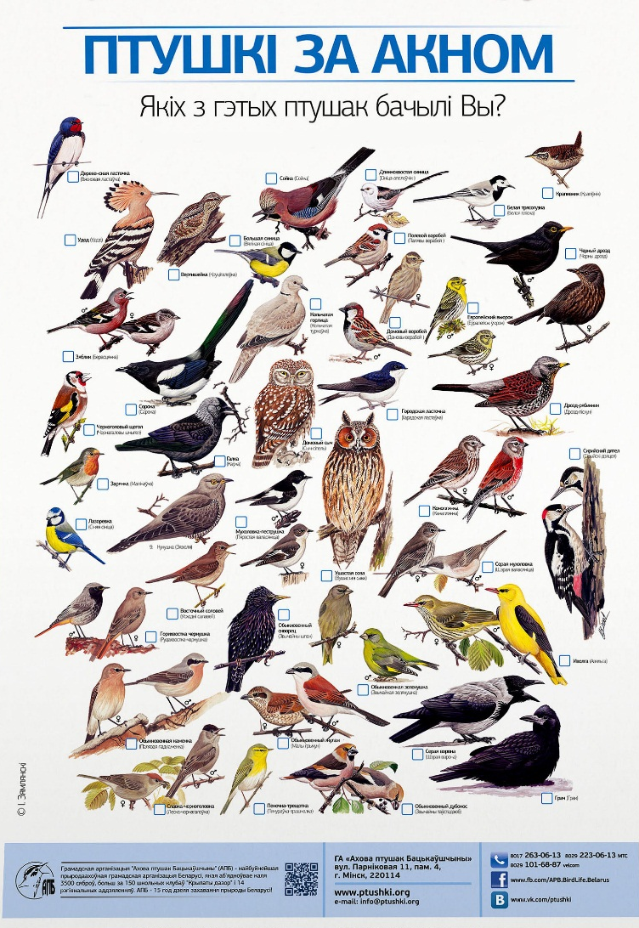
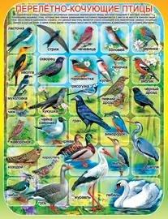

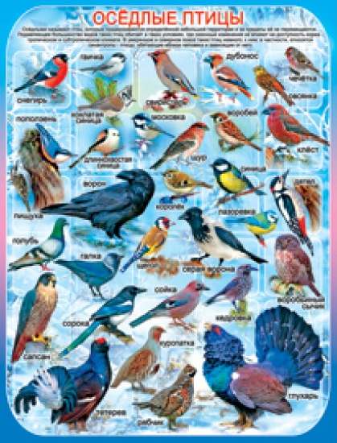

Приложение 2

Инструктивная карта по изготовлению кормушки из тыквы
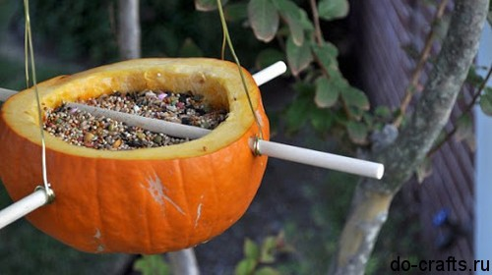
1. Возьми всё необходимое для выполнения кормушки на своё рабочее место.
2. Выполняя работу, соблюдай правила техники безопасности!
3. Возьми тыкву и раздели её мысленно на 2 части.
4. Место будущего разреза пометь фломастером.
5. Разрежь тыкву на 2 части.
6. В каждой части каждой из половинок сделай по 4 отверстия для трубочек с помощью ножниц.
7. Протяни трубочки в отверстия и прикрепи к ним проволоку.
8. Все концы проволоки соедини между собой.
9. Если тебе что-то не понятно – уточни у педагога.

Кормушка-тыква готова. Ты – молодец! У тебя всё получилось!

Инструктивная карта по изготовлению кормушки-булавки

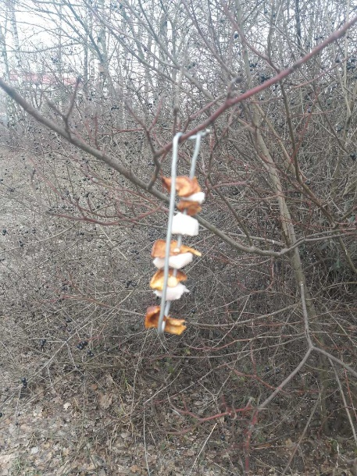
1.Возьми всё необходимое для изготовления
кормушки.
на своё рабочее место.
2.Выполняя работу, соблюдай правила
техники безопасности!
3.Возьми в одну руку кормушку-булавку, а
другой рукой нанизывай на определённом
расстоянии сухофрукты чередуя их с
несолёным салом.
5.Если тебе что-то не понятно-уточни у
педагога.

Кормушка-булавка готова. Ты – молодец! У тебя всё получилось!

Инструктивная карта по изготовлению кормушки
из пластиковой бутылки
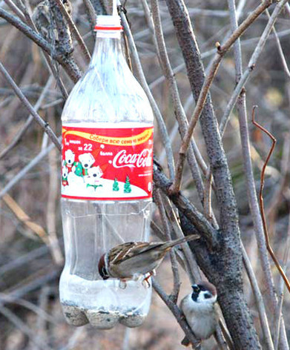
1. Возьми всё необходимое для изготовления кормушки на своё рабочее место.
2. Выполняя работу, соблюдай правила техники безопасности!
3. Возьми пластиковую ёмкостью 5-6 (1,5-2) литров.
4. В средней её части, на расстоянии 5 см от донышка, необходимо вырезать 2 прямоугольника высотой около 10 см таким образом, что по бокам остаются две стойки.
5. На нижнюю, острую для птиц, кромку наклей скотч. В результате образуется удобный насест (порожек), на который садиться птица, прежде чем попасть в кормушку.
6. В крышке бутылки проделай отверстие, за которое привязывается шпагат для крепления кормушки на дереве.
7. Если тебе что-то не понятно - уточни у педагога.

Кормушка готова. Ты – молодец! У тебя всё получилось!

Инструктивная карта по изготовлению кормушки
из упаковки Tetra Pak
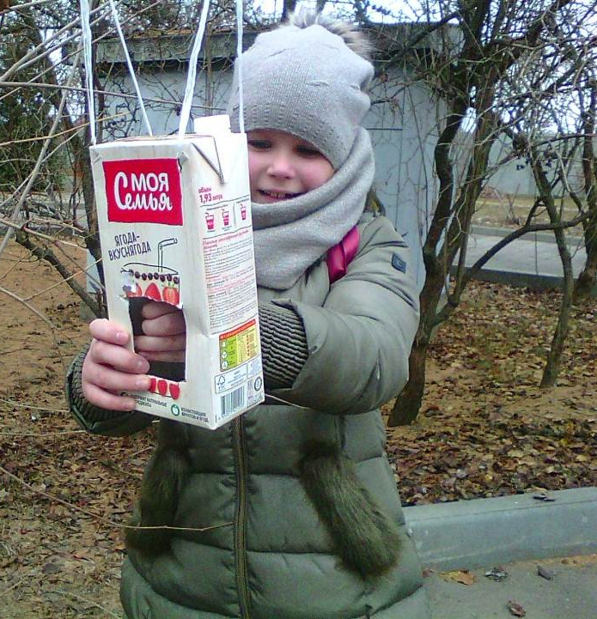
1. Возьми всё необходимое для изготовления кормушки на своё рабочее место.
2. Выполняя работу, соблюдай правила техники безопасности!
3. Возьми упаковку из-под сока (молока).
4. В средней её части, на расстоянии 5 см. от донышка, необходимо вырезать 2 прямоугольника высотой около 10 см. таким образом, что по бокам остаются две стойки.

5. В четырех углах верхней части упаковки с помощью ножниц сделай
небольшие отверстия.
6. Протяни шпагат в отверстия.
7.Если тебе что-то не понятно – уточни у педагога.

Кормушка готова. Ты – молодец! У тебя всё получилось!

Инструктивная карта по изготовлению кормушки
из упаковки для яиц

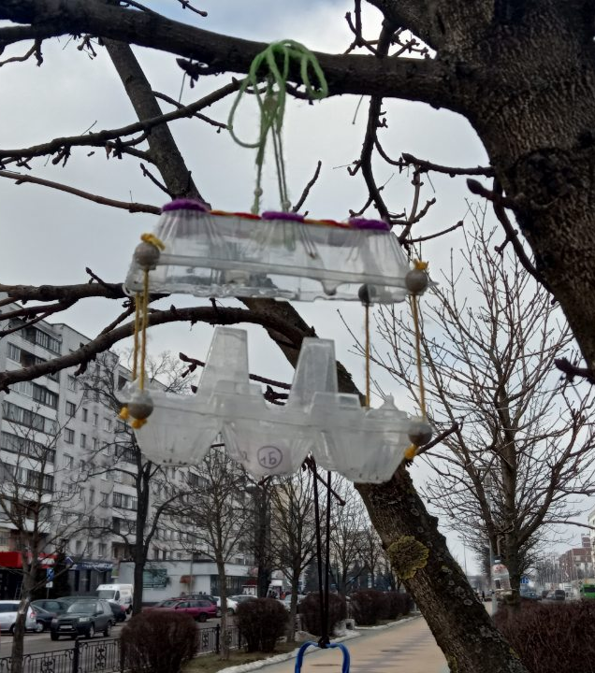
1. Возьми всё необходимое для изготовления кормушки на своё рабочее место.
2. Выполняя работу, соблюдай правила техники безопасности!
3. Возьми любую упаковку от яиц. Разрежь её на 2 равные части.
4. Проделав отверстие ножницами, соедини с помощью шпагата на расстоянии 20 см. части кормушки (одна часть донышко, другая-крыша). Концы шпагата соедини вместе.

Кормушка готова. Ты – молодец!
У тебя всё получилось!

Инструктивная карта по изготовлению кормушки
из жестяной банки
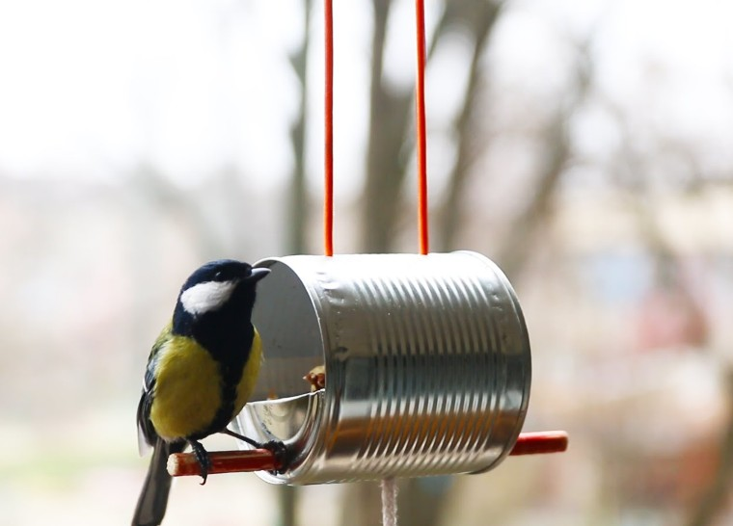
1. Возьми всё необходимое для изготовления кормушки на своё рабочее место.
2. Выполняя работу, соблюдай правила техники безопасности!
3. Возьми подготовленную жестяную банку.
4. В имеющиеся отверстия продень шпагат длинной не менее 20- 25 см.
5. Заполни банку мягким жиром, добавив семена подсолнечника и льна.

Кормушка готова. Ты – молодец! У тебя всё получилось!

Приложение 3
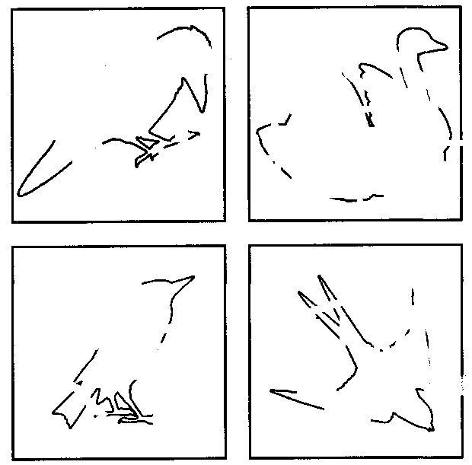

Приложение 4

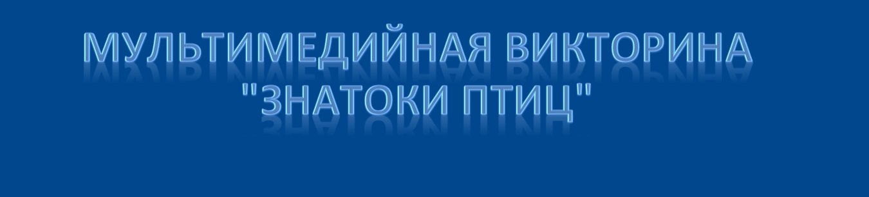

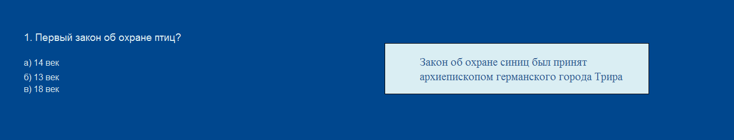

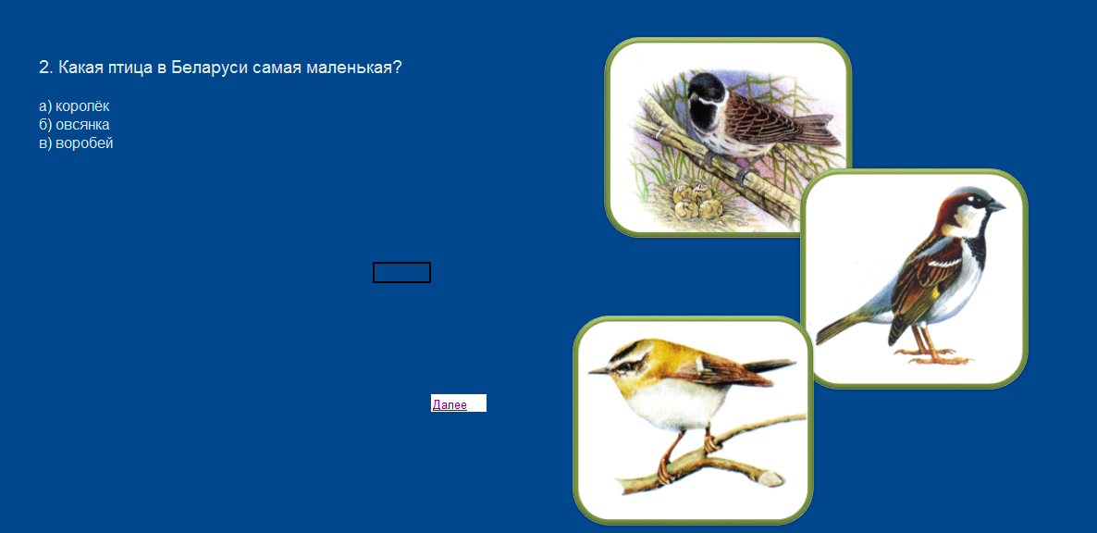



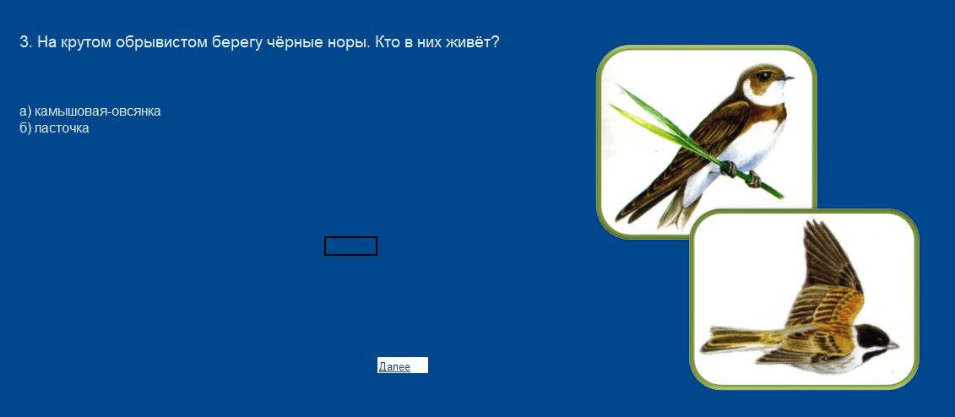

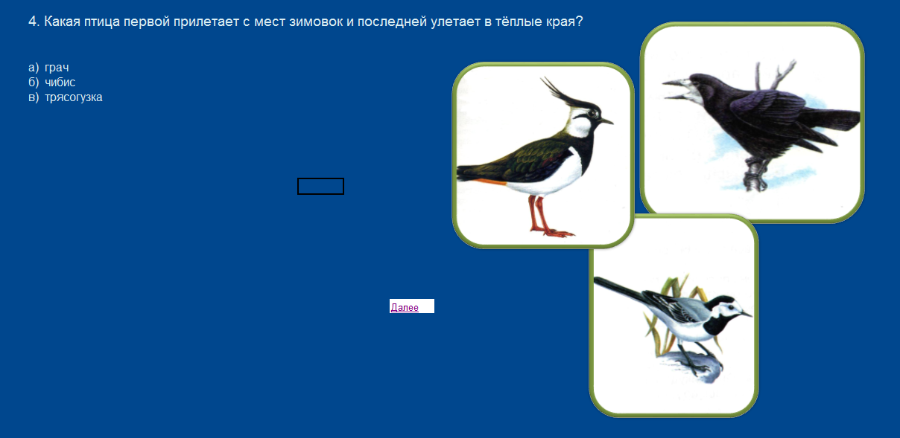

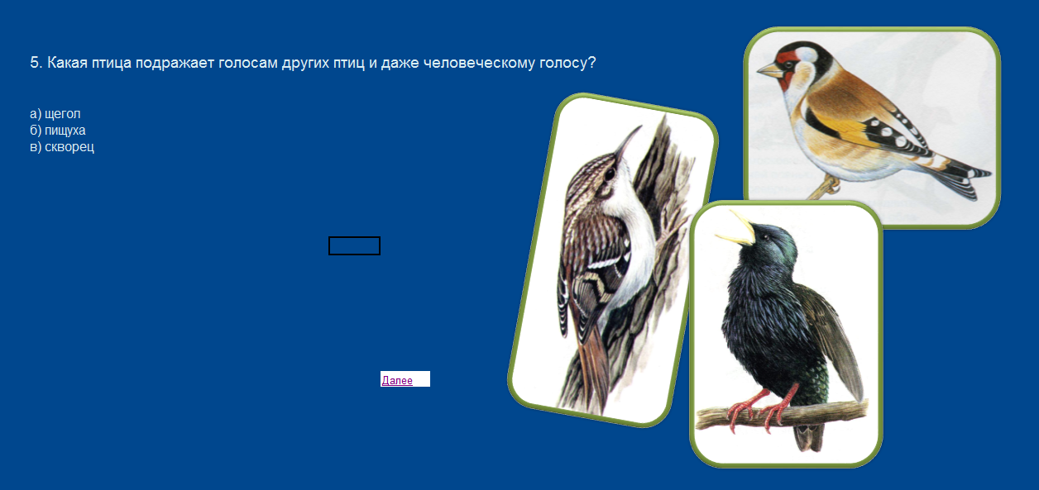



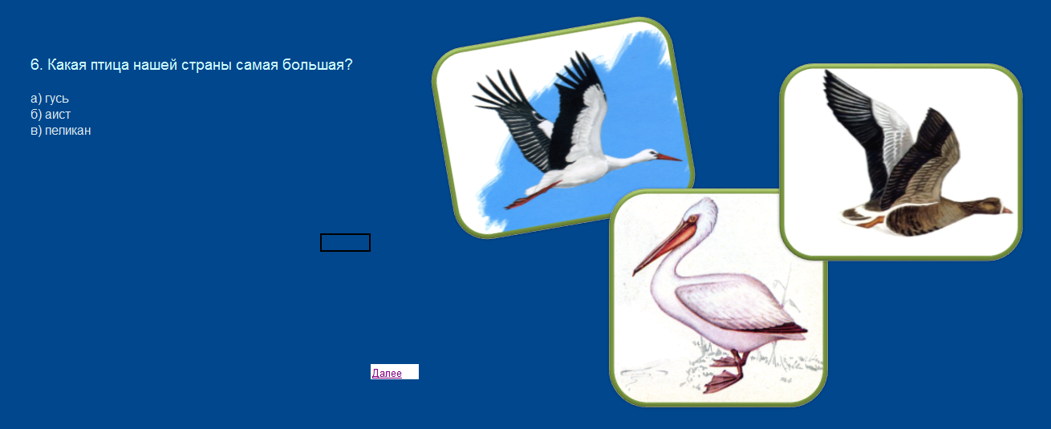

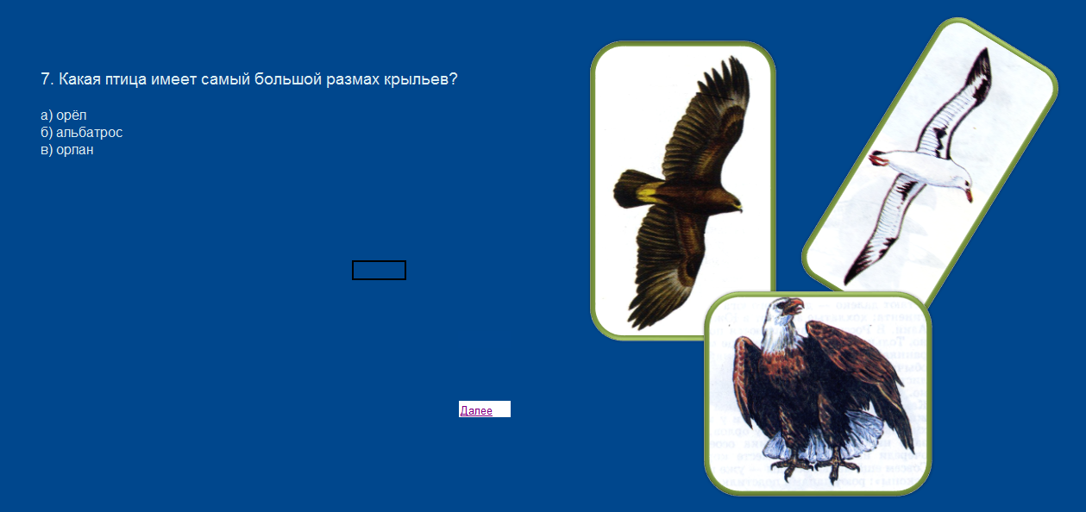

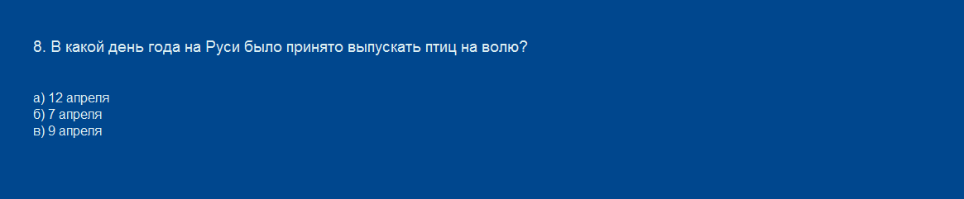

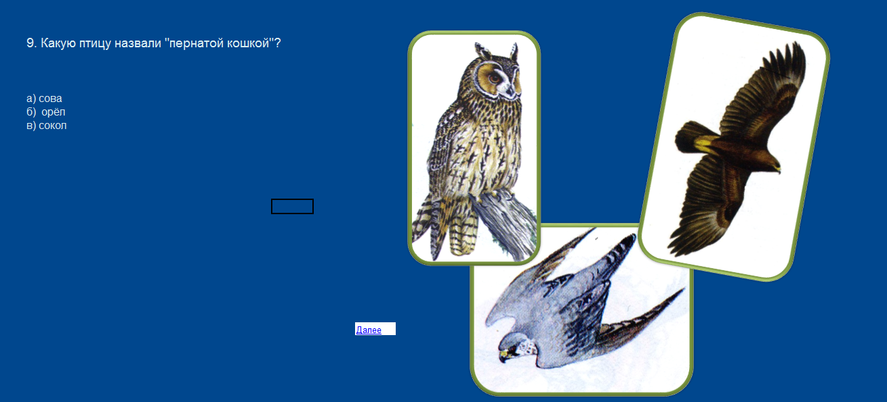

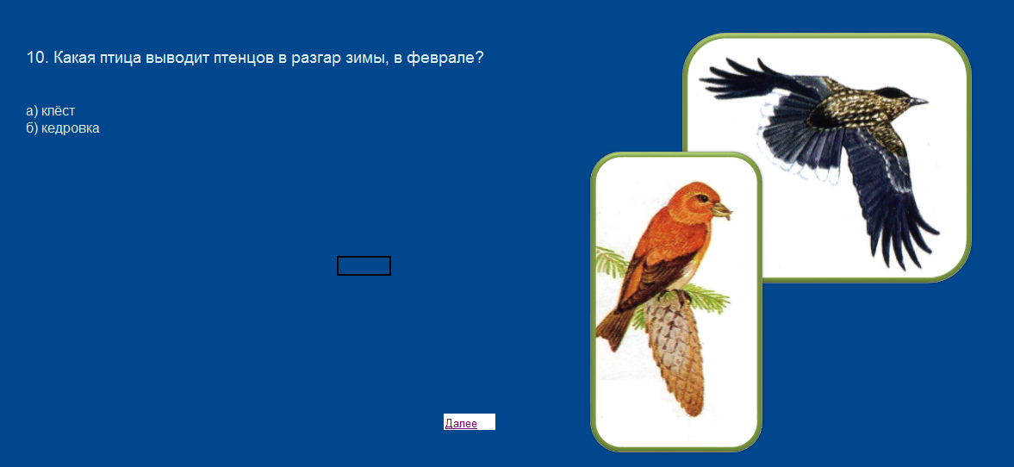

Приложение 5

